Resolución del Pleno del Instituto de Transparencia, Acceso a la Información Pública y Protección de Datos Personales del Estado de México y Municipios, con domicilio en Metepec, Estado de México; a diez de febrero de dos mil veintidós.
VISTO el expediente formado con motivo del recurso de revisión 05979/INFOEM/IP/RR/2021, interpuesto por XXXXXX XXXXXXXX XXXXX, quien en lo sucesivo será identificado en su calidad de RECURRENTE, en contra de la respuesta del Sistema de Agua Potable Alcantarillado y Saneamiento de Ecatepec de Morelos, en lo sucesivo el SUJETO OBLIGADO, se procede a dictar la presente resolución con base en los siguientes:
I. A N T E C E D E N T E S
1. Solicitud de acceso a la información. El tres de noviembre de dos mil veintiuno, el RECURRENTE presentó a través del Sistema de Acceso a la Información Mexiquense (SAIMEX), la solicitud de acceso a la información pública registrada con el número 00060/OASECATEPE/IP/2021, mediante la cual requirió la información siguiente:
“Se me entregue toda la información relativa al número de personas ya sean de confianza (director, subdirectores) , sindicalizados o de cualquier otra categoría que laboren para SAPASE, debiendo señalar el sueldo y área en la que laboran. Considerando los años 2019 a 2021.”(sic)

Modalidad de Entrega: A través del Sistema de Acceso a la Información Mexiquense (SAIMEX).
2. Respuesta. El dieciséis de noviembre de dos mil veintiuno, el SUJETO OBLIGADO respondió a la solicitud de acceso a la información en los términos siguientes:
“En respuesta a la solicitud recibida, nos permitimos hacer de su conocimiento que con fundamento en el artículo 53, Fracciones: II, V y VI de la Ley de Transparencia y Acceso a la Información Pública del Estado de México y Municipios, le contestamos que: De conformidad con el artículo 6º fracción II, 8º y 16º párrafo primero de la constitución política de los Estados Unidos Mexicanos; el artículos 4º y 5º de la constitución del Estado Libre y soberano de México; artículo 5, 31 fracción IV de la Ley Orgánica Municipal, articulo 37, 38 de la Ley del Agua para el Estado de México y Municipios, artículo 1.41 del Código Administrativo del Estado de México, artículos 3 fracción XLIV, 12, segundo párrafo, 15, 16, 23, fracción IV, 24 fracción VIII, 50, 51, 52, 53 fracciones II, III, IV, V de la Ley de Transparencia y Acceso a la Información Pública del Estado de México y Municipios, referente a su solicitud de información con número 00060/OASECATEPE/IP/2021; relativo a su petición de información en la que a la letra dice: Se me entregue toda la información relativa al número de personas ya sean de confianza (director, subdirectores) , sindicalizados o de cualquier otra categoría que laboren para SAPASE, debiendo señalar el sueldo y área en la que laboran. Considerando los años 2019 a 2021…(Sic) Por lo anterior me permito remitir a usted un archivo PDF en el cual encontrara la respuesta a su solicitud, proporcionada por el Departamento de Nomina y Pagos del O.P.D. S.A.P.A.S.E. Sin más por el momento, quedo de usted esperando que le sea de utilidad dicha información.” (sic)
Manifestación a la que el SUJETO OBLIGADO adjuntó el archivo electrónico identificado como “RESPUESTA00060.pdf” consistente en el escrito número REF: DyP/157/2021 enviado por el Departamento de Nómina al Titular de la Unidad de Transparencia mediante el cual respondió a la solicitud de información en los siguientes términos:
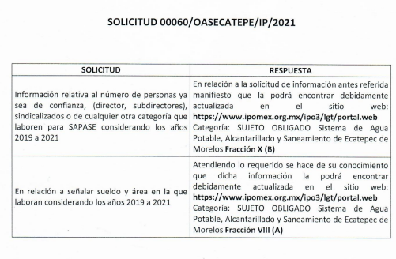
Asimismo, se observa el escrito de fecha 09 de noviembre de 2021, suscrito y signado por el Director General del O.P.D. S.A.P.A.S.E. por medio del cual remitió la respuesta proporcionada por el Departamento de Nómina y Pagos.
3. Interposición del recurso de revisión. El treinta de noviembre de dos mil veintiuno el RECURRENTE inconforme con la respuesta, presentó el recurso de revisión en el que manifestó tanto en el acto impugnado como en las razones o motivos de la inconformidad lo siguiente:

“la respuesta emitida por el área, debido a que en el vínculo a que se refiere no se encuentra la información solicitada. Por lo que reitero el contenido de mi solicitud” (sic)

4. Turno. De conformidad con el artículo 185 fracción I de la Ley de Transparencia y Acceso a la Información Pública del Estado de México y Municipios vigente, el presente recurso de revisión se turnó por el sistema electrónico del Instituto de Transparencia, Acceso a la Información Pública y Protección de Datos Personales del Estado de México y Municipios, a la Comisionada Guadalupe Ramírez Peña, a efecto de que analizara sobre su admisión o su desechamiento.
5. Admisión del Recurso de revisión. El seis de diciembre de dos mil veintiuno, este Instituto de Transparencia, Acceso a la Información Pública y Protección de Datos Personales del Estado de México y Municipios, admitió a trámite el recurso de revisión, dando un plazo máximo de siete días hábiles para que las partes manifestaran lo que a su derecho resultara conveniente, ofrecieran pruebas, formularan alegatos y el Sujeto Obligado presentara su informe justificado.
6. Manifestaciones. El SUJETO OBLIGADO no rindió informe justificado para manifestar lo que a su derecho asistiera y conviniera, por su parte el RECURRENTE no realizó manifestaciones, ni formuló alegatos y no ofreció medios de prueba
8. Cierre de instrucción. Una vez transcurrido el periodo otorgado a las partes para realizar sus manifestaciones y no habiendo documentos que integrar al expediente, el veinticinco de enero de dos mil veintidós, la Comisionada Ponente determinó el cierre de instrucción en términos de la fracción VI del artículo 185 de la Ley de Transparencia y Acceso a la Información Pública del Estado de México y Municipios.
9. Ampliación del plazo para emitir resolución. El uno de febrero de dos mil veintidós, este Instituto con fundamento en el artículo 181, párrafo tercero, de la Ley de Transparencia y Acceso a la Información Pública del Estado de México y Municipios, determinó mediante el acuerdo respectivo, ampliar por quince días hábiles adicionales el plazo para emitir la presente resolución.
II. C O N S I D E R A N D O
Primero. Competencia. El Instituto de Transparencia, Acceso a la Información Pública y Protección de Datos Personales del Estado de México y Municipios, es competente para conocer y resolver el presente recurso de revisión interpuesto por la parte recurrente, conforme a lo dispuesto en los artículos 6, apartado A de la Constitución Política de los Estados Unidos Mexicanos; 5 párrafos trigésimo, trigésimo primero y trigésimo segundo fracciones IV y V de la Constitución Política del Estado Libre y Soberano de México; 2, fracción II; 29, 36 fracciones I y II; 176, 178, 181, 185, fracción I, 186 y 188 de la Ley Transparencia y Acceso a la Información Pública del Estado de México y Municipios; 9, fracciones I y XXIV y 11 del Reglamento Interior del Instituto de Transparencia, Acceso a la Información Pública y Protección de Datos Personales del Estado de México y Municipios.
Segundo. Oportunidad y Procedibilidad del Recurso de Revisión. Previo al estudio del fondo del asunto, se procede a analizar los requisitos de oportunidad y procedibilidad que debe reunir el recurso de revisión interpuesto, previstos en los artículos 178 y 180 de la Ley de Transparencia y Acceso a la Información Pública del Estado de México y Municipios.
El recurso de revisión fue interpuesto dentro del plazo de quince días hábiles, previsto en el artículo 178 de la Ley de Transparencia y Acceso a la Información Pública del Estado de México y Municipios, toda vez que el SUJETO OBLIGADO respondió a la solicitud de información el dieciséis de noviembre de dos mil veintiuno, mientras que el recurso de revisión se interpuso el treinta de noviembre de dos mil veintiuno, esto es, el décimo día hábil posterior en que tuvo conocimiento de la respuesta impugnada.
Por cuanto hace a la procedibilidad del recurso de revisión, una vez realizado el análisis de los formatos de interposición del recurso, se concluye la acreditación plena de los elementos formales precisados por el artículo 180 de la Ley de Transparencia y Acceso a la Información Pública del Estado de México y Municipios, en atención a que fue presentado mediante el formato visible en el SAIMEX.
Finalmente, se advierte que resulta procedente la interposición del recurso, según lo manifestado por el recurrente en sus motivos de inconformidad, de acuerdo al artículo 179, fracción VI del ordenamiento legal citado, que a la letra dice:
“Artículo 179. El recurso de revisión es un medio de protección que la Ley otorga a los particulares, para hacer valer su derecho de acceso a la información pública, y procederá en contra de las siguientes causas:
...
VI. La entrega de información que no corresponde con lo solicitado;
…”
Tercero. Materia de la revisión. De la revisión a las constancias y documentos que obran en el expediente electrónico se advierte, que el tema sobre el que este Órgano Garante de Transparencia y Acceso a la Información se pronunciará será: verificar si la respuesta otorgada por el Sujeto Obligado es adecuada y suficiente para satisfacer el derecho de acceso a la información pública de la RECURRENTE, o en su defecto, en caso de ser procedente, ordenar la entrega de información.
Cuarto. Estudio del asunto. En primer término, se estima pertinente mencionar que el derecho de acceso a la información está consagrado en instrumentos internacionales de los cuales el Estado Mexicano se ha adherido, sin oponer reserva alguna sobre lo que nos interesa, adoptando dichas disposiciones al Derecho Interno, específicamente a nivel Constitucional, tal y como lo prevén los arábigos 1 párrafos primero, segundo y tercero y 6 apartado A fracciones I, II, III, IV, V, VI y VII que a la letra señalan:
Artículo 1o. En los Estados Unidos Mexicanos todas las personas gozarán de los derechos humanos reconocidos en esta Constitución y en los tratados internacionales de los que el Estado Mexicano sea parte, así como de las garantías para su protección, cuyo ejercicio no podrá restringirse ni suspenderse, salvo en los casos y bajo las condiciones que esta Constitución establece.
Las normas relativas a los derechos humanos se interpretarán de conformidad con esta Constitución y con los tratados internacionales de la materia favoreciendo en todo tiempo a las personas la protección más amplia.
Todas las autoridades, en el ámbito de sus competencias, tienen la obligación de promover, respetar, proteger y garantizar los derechos humanos de conformidad con los principios de universalidad, interdependencia, indivisibilidad y progresividad. En consecuencia, el Estado deberá prevenir, investigar, sancionar y reparar las violaciones a los derechos humanos, en los términos que establezca la ley
[…]
“Artículo 6o.
[...]
A. Para el ejercicio del derecho de acceso a la información, la Federación y las entidades federativas, en el ámbito de sus respectivas competencias, se regirán por los siguientes principios y bases:

I. Toda la información en posesión de cualquier autoridad, entidad, órgano y organismo de los Poderes Ejecutivo, Legislativo y Judicial, órganos autónomos, partidos políticos, fideicomisos y fondos públicos, así como de cualquier persona física, moral o sindicato que reciba y ejerza recursos públicos o realice actos de autoridad en el ámbito federal, estatal y municipal, es pública y sólo podrá ser reservada temporalmente por razones de interés público y seguridad nacional, en los términos que fijen las leyes. En la interpretación de este derecho deberá prevalecer el principio de máxima publicidad. Los sujetos obligados deberán documentar todo acto que derive del ejercicio de sus facultades, competencias o funciones, la ley determinará los supuestos específicos bajo los cuales procederá la declaración de inexistencia de la información.

II. La información que se refiere a la vida privada y los datos personales será protegida en los términos y con las excepciones que fijen las leyes.

III. Toda persona, sin necesidad de acreditar interés alguno o justificar su utilización, tendrá acceso gratuito a la información pública, a sus datos personales o a la rectificación de éstos.

IV. Se establecerán mecanismos de acceso a la información y procedimientos de revisión expeditos que se sustanciarán ante los organismos autónomos especializados e imparciales que establece esta Constitución.

V. Los sujetos obligados deberán preservar sus documentos en archivos administrativos actualizados y publicarán, a través de los medios electrónicos disponibles, la información completa y actualizada sobre el ejercicio de los recursos públicos y los indicadores que permitan rendir cuenta del cumplimiento de sus objetivos y de los resultados obtenidos.

VI. Las leyes determinarán la manera en que los sujetos obligados deberán hacer pública la información relativa a los recursos públicos que entreguen a personas físicas o morales.

VII. La inobservancia a las disposiciones en materia de acceso a la información pública será sancionada en los términos que dispongan las leyes. [...]

Así, de la interpretación sistémica de los numerales inmersos en los instrumentos legales Internacionales y Nacional, el derecho de acceso a la información es un derecho del cual goza toda persona sin discriminación alguna, el cual se ejerce ante los Poderes del Estado, entidades, dependencias o cualquiera persona física o moral que reciba y ejerza recursos públicos, siendo pública toda la información que posean con las excepciones enmarcadas, para lo cual queda demostrado que el presente sujeto obligado debe cumplir con dichos dispositivos legales.
Esto es, que cualquier persona tiene el derecho al acceso de la información pública, información que consiste en aquella que sea generada, obtenida, adquirida, transformada, administrada o en posesión de los Sujetos Obligados, como así también lo señala la Ley de Transparencia y Acceso a la Información Pública del Estado de México y Municipios en su artículo 4, que toda la información generada, obtenida, adquirida, transformada, administrada o en posesión de los sujetos obligados, es pública y accesible, de manera permanente a cualquier persona, privilegiando el principio de máxima publicidad, como así lo establece dicha determinación, que a continuación se trascribe para un mejor entendimiento:
“Artículo 4. El derecho humano de acceso a la información pública es la prerrogativa de las personas para buscar, difundir, investigar, recabar, recibir y solicitar información pública, sin necesidad de acreditar personalidad ni interés jurídico.
Toda la información generada, obtenida, adquirida, transformada, administrada o en posesión de los sujetos obligados es pública y accesible de manera permanente a cualquier persona, en los términos y condiciones que se establezcan en los tratados internacionales de los que el Estado mexicano sea parte, en la Ley General, la presente Ley y demás disposiciones de la materia, privilegiando el principio de máxima publicidad de la información. Solo podrá ser clasificada excepcionalmente Ley de Transparencia y Acceso a la Información Pública del Estado de México y Municipios 29 como reservada temporalmente por razones de interés público, en los términos de las causas legítimas y estrictamente necesarias previstas por esta Ley.
Los sujetos obligados deben poner en práctica, políticas y programas de acceso a la información que se apeguen a criterios de publicidad, veracidad, oportunidad, precisión y suficiencia en beneficio de los solicitantes.”(Sic)

De lo precedente, se desprende que los Sujetos Obligados tiene la obligación o deber de atender las solicitudes de acceso a la información pública que se les hagan de su conocimiento y proporcionar la información pública que obren en su poder como así lo establece el artículo 12 de la Ley de Transparencia y Acceso a la Información Pública del Estado de México y Municipios, el cual a la letra dice:

“Artículo 12. Quienes generen, recopilen, administren, manejen, procesen, archiven o conserven información pública serán responsables de la misma en los términos de las disposiciones jurídicas aplicables.

Los sujetos obligados sólo proporcionarán la información pública que se les requiera y que obre en sus archivos y en el estado en que ésta se encuentre. La obligación de proporcionar información no comprende el procesamiento de la misma, ni el presentarla conforme al interés del solicitante; no estarán obligados a generarla, resumirla, efectuar cálculos o practicar investigaciones.” (Sic)

Es decir, que el derecho de acceso a la información pública se satisface en aquellos casos en que se entregue documento en que conste la información requerida, toda vez que, los Sujetos Obligados no tienen el deber de generar, poseer o administrar la información pública con el grado de detalle solicitado; esto es, que no tienen el deber de generar un documento ad hoc, para satisfacer el derecho de acceso a la información pública, como así lo establece el criterio 03/17 emitidos por el Instituto Nacional de Transparencia, Acceso a la Información Pública y Protección de Datos Personales, los cuales señalan lo siguiente:

03/17
“NO EXISTE OBLIGACIÓN DE ELABORAR DOCUMENTOS AD HOC PARA ATENDER LAS SOLICITUDES DE ACCESO A LA INFORM ACIÓN.
Los artículos 129 de la Ley General de Transparencia y Acceso a la Información Pública y 130, párrafo cuarto, de la Ley Federal de Transparencia y Acceso a la Información Pública, señalan que los sujetos obligados deberán otorgar acceso a los documentos que se encuentren en sus archivos o que estén obligados a documentar, de acuerdo con sus facultades, competencias o funciones, conforme a Las características físicas de la información o del lugar donde se encuentre. Por lo anterior, los sujetos obligados deben garantizar el derecho de acceso a la información del particular, proporcionando la información con la que cuentan en el formato en que la misma obre en sus archivos; sin necesidad de elaborar documentos ad hoc para atender las solicitudes de información."(Sic)

Por otra parte, conviene mencionar que la Ley de Transparencia vigente en el Estado de México refiere:
Artículo 18. Los sujetos obligados deberán documentar todo acto que derive del ejercicio de sus facultades, competencias o funciones, considerando desde su origen la eventual publicidad y reutilización de la información que generen.

Artículo 19. Se presume que la información debe existir si se refiere a las facultades, competencias y funciones que los ordenamientos jurídicos aplicables otorgan a los sujetos obligados.

En los casos en que ciertas facultades, competencias o funciones no se hayan ejercido, se debe motivar la respuesta en función de las causas que motiven tal circunstancia.

Si el sujeto obligado, en el ejercicio de sus atribuciones, debía generar, poseer o administrar la información, pero ésta no se encuentra, el Comité de transparencia deberá emitir un acuerdo de inexistencia, debidamente fundado y motivado, en el que detalle las razones del por qué no obra en sus archivos.

Énfasis añadido.

De los dispositivos legales en comento, se aprecia que todo acto de autoridad en el ejercicio de sus funciones y atribuciones debe estar documentado, por lo que para dar atención a una solicitud de información el Sujeto Obligado debe entregar el soporte documental en donde conste la información requerida, debiendo contemplar que no se trate de información reservada o confidencial, por lo que debe cuidar dicha información a través del acuerdo clasificatorio del comité de transparencia y la versión pública que emita cada Sujeto Obligado; como así se establece en la Ley de Transparencia y Acceso a la Información Pública del Estado de México y Municipios.
En conclusión, el derecho de acceso a la información pública, consiste en que la información solicitada conste en un documento en cualquiera de sus formas, a saber: expedientes, reportes, estudios, actas, resoluciones, oficios, correspondencia, acuerdos, directivas, directrices, circulares, contratos, convenios, instructivos, notas, memorandos, estadísticas o bien, cualquier otro registro que documente el ejercicio de las facultades, funciones, obligaciones y competencias de los Sujetos Obligados; los que, podrán estar en cualquier medio, sea escrito, impreso, sonoro, visual, electrónico, informático u holográfico, esto es, el derecho de acceso a la información pública, se define en cuanto a su alcance y resultado material, el acceso a los archivos, registros y documentos públicos, administrados, generados o en posesión de los órganos u organismos públicos, en virtud del ejercicio de sus funciones de derecho público, sin importar su fuente, soporte o fecha de elaboración.
De ahí que el SUJETO OBLIGADO cuenta con el deber de satisfacer las solicitudes de acceso a la información que le sean formuladas y entregar la información pública que obre en sus archivos pudiendo ser de manera electrónica; más aún si la misma se trata de información relativa a obligaciones de transparencia, la cual se relaciona con aquella que se genere de acuerdo con sus facultades, atribuciones y obligaciones señaladas por la Ley en la materia, así como de interés público, es decir, aquella que resulta relevante o beneficiosa para la sociedad y no simplemente de interés individual, y cuya divulgación resulta útil para que el público comprenda las actividades que llevan a cabo los Sujetos Obligados, como pudiera tratarse de aquella relacionada con las obligaciones de trasparencia señaladas en los artículos 92 y 100 de la Ley de la Materia.
En este sentido, con el propósito de determinar si el SUJETO OBLIGADO respondió a los requerimientos del particular es conveniente recordar que la solicitud de información consistió en el número de personas que laboran en el Sistema de Agua Potable Alcantarillado y Saneamiento de Ecatepec de Morelos, incluidos el personal de confianza, sindicalizado o cualquier categoría; así como el sueldo y área de adscripción, del año 2019 al 2021.
Resulta oportuno referir que, si bien, la Titular de la Unidad de Transparencia es el encargado de dar atención a las solicitudes de información con fundamento en los artículos 50 y 53 fracciones II, V y VI de la Ley de Transparencia y Acceso a la Información Pública del Estado de México y Municipios, también lo es que, dentro de sus propias funciones se encuentra la de tramitar ante las Áreas poseedoras de la información lo que se solicita, a efecto de entregarla al solicitante, de acuerdo a la forma en que la Unidad Administrativa correspondiente, la genere, recopile, administre, maneje, procese, archive o conserve, esto de conformidad con los artículos 51 y 53 fracción IV de la Ley en cita, que refieren:

Ley de Transparencia y Acceso a la Información Pública del Estado de México y Municipios

“Artículo 50. Los sujetos obligados contarán con un área responsable para la atención de las solicitudes de información, a la que se le denominará Unidad de Transparencia.

Artículo 51. Los sujetos obligados designaran a un responsable para atender la Unidad de Transparencia, quien fungirá como enlace entre éstos y los solicitantes. Dicha Unidad será la encargada de tramitar internamente la solicitud de información y tendrá la responsabilidad de verificar en cada caso que la misma no sea confidencial o reservada. Dicha Unidad contará con las facultades internas necesarias para gestionar la atención a las solicitudes de información en los términos de la Ley General y la presente Ley.
…
Artículo 53. Las Unidades de Transparencia tendrán las siguientes funciones:
…
II. Recibir, tramitar y dar respuesta a las solicitudes de acceso a la información;
…
IV. Realizar, con efectividad, los trámites internos necesarios para la atención de las solicitudes de acceso a la información;
V. Entregar, en su caso, a los particulares la información solicitada;
VI. Efectuar las notificaciones a los solicitantes;”

Aunado a lo anterior, se debe señalar que aunque la solicitud de información y la respuesta estén dirigidas y atendidas por un Sujeto Obligado, lo cierto es que también tienen diversas Unidades Administrativas y cada área cuenta con un Servidor Público Habilitado, que es la persona encargada de apoyar, gestionar y entregar la información o datos personales que se ubiquen en la misma, a sus respectivas unidades de transparencia; respecto de las solicitudes presentadas y aportar en primera instancia el fundamento y motivación de la clasificación de la información al Titular de la Unidad de Transparencia de los Sujetos Obligados, lo anterior de conformidad con los artículos 3 fracción XXXIX, 58 y 59 de la Ley en la materia, que estipulan lo siguiente:

Artículo 3. Para los efectos de la presente Ley se entenderá por:
(…)
XXXIX. Servidor público habilitado: Persona encargada dentro de las diversas unidades administrativas o áreas del sujeto obligado, de apoyar, gestionar y entregar la información o datos personales que se ubiquen en la misma, a sus respectivas unidades de transparencia; respecto de las solicitudes presentadas y aportar en primera instancia el fundamento y motivación de la clasificación de la información;
(…)

Artículo 58. Los servidores públicos habilitados serán designados por el titular del sujeto obligado a propuesta del responsable de la Unidad de Transparencia.

Artículo 59. Los servidores públicos habilitados tendrán las funciones siguientes:

I. Localizar la información que le solicite la Unidad de Transparencia;
II. Proporcionar la información que obre en los archivos y que le sea solicitada por la Unidad de Transparencia;
III. Apoyar a la Unidad de Transparencia en lo que esta le solicite para el cumplimiento de sus funciones;
IV. Proporcionar a la Unidad de Transparencia, las modificaciones a la información pública de oficio que obre en su poder;
V. Integrar y presentar al responsable de la Unidad de Transparencia la propuesta de clasificación de información, la cual tendrá los fundamentos y argumentos en que se basa dicha propuesta;
VI. Verificar, una vez analizado el contenido de la información, que no se encuentre en los supuestos de información clasificada; y
VII. Dar cuenta a la Unidad de Transparencia del vencimiento de los plazos de reserva.
En el mismo sentido, el artículo 162 de la Ley de Transparencia y Acceso a la Información Pública del Estado de México y Municipios, dispone:

“Artículo 162. Las unidades de transparencia deberán garantizar que las solicitudes se turnen a todas las Áreas competentes que cuenten con la información o deban tenerla de acuerdo a sus facultades, competencias y funciones, con el objeto de que realicen una búsqueda exhaustiva y razonable de la información solicitada.”

Correlativo al párrafo que antecede también le asiste la facultad al servidor público habilitado de localizar y proporcionar la información que se le requiera y que obre en sus archivos de conformidad con el artículo 59, fracciones I y II de la multicitada Ley de Transparencia.

Por lo que una vez hecha la búsqueda exhaustiva y razonable de la información en todas y cada una de las áreas que pudieran poseer la información, deberá informar al Recurrente el resultado de la misma, junto con las constancias que acrediten la búsqueda precisada.

Es así que, en el presente asunto, la Titular de la Unidad de Transparencia, en cumplimiento a las disposiciones normativas citadas, realizó el requerimiento de información al Departamento de Nómina y Pagos, tal como se observa en la imagen que se inserta.
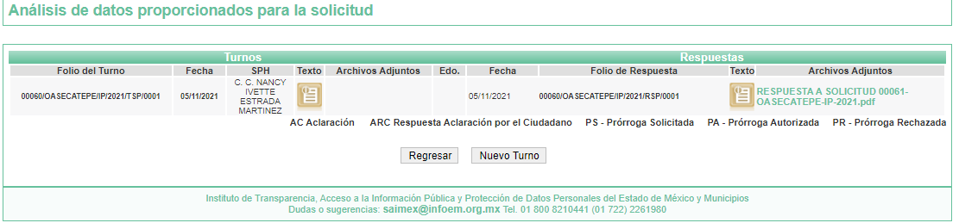
En atención al turno efectuado por la Titular de la Unidad de Transparencia, la Jefa del Departamento de Nómina y Pago atendió la solicitud y proporcionó las ligas electrónicas en las que el entonces solicitante que podría consultar la información solicitada, tal como se observa en el oficio de respuesta que se inserta en el presente.
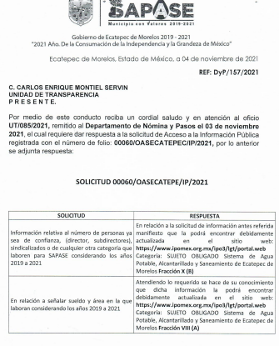
En este orden de ideas, es menester destacar que el artículo 161 de la Ley de Transparencia y Acceso a la Información Pública del Estado de México y Municipios, establece que el Sujeto Obligado está facultado para informar al solicitante la fuente, el lugar y la forma de acceso a la información solicitada, cuando se encuentre disponible en formatos electrónicos en la internet, dentro de los cinco días hábiles posteriores a la presentación de la solicitud; disposición jurídica del tenor literal siguiente:
“Artículo 161. Cuando la información requerida por el solicitante ya esté disponible al público en medios impresos, tales como libros, compendios, trípticos, registros públicos, en formatos electrónicos disponibles en Internet o en cualquier otro medio, se le hará saber por el medio requerido por el solicitante la fuente, el lugar y la forma en que puede consultar, reproducir o adquirir dicha información en un plazo no mayor a cinco días hábiles. La fuente deberá ser precisa y concreta y no debe implicar que el solicitante realice una búsqueda en toda la información que se encuentre disponible.”
Es importante referir, que la Ley de Transparencia local, en el artículo citado, prevé la posibilidad de que en los casos en que la información solicitada, ya se encuentre publicada y disponible en sitios electrónicos, el SUJETO OBLIGADO deberá hacer del conocimiento del solicitante la fuente, el lugar y la forma en que puede consular, la información, y agrega, que la fuente deberá ser precisa, y concreta y no debe implicar que el solicitante realice una búsqueda de la información.

En este caso, es importante referir que el Servidor Público Habilitado del Departamento de Nómina y Pagos, además de proporcional la liga electrónica precisó el procedimiento que debía seguir para llegar a la información solicitada; siendo así que, para efecto de verificar el contenido del sitio electrónico y determinar si el mismo colmó el derecho de acceso a la información pública del particular, se procedió a realizar el procedimiento descrito por el SUJETO OBLIGADO, en los que se observaron las siguientes capturas de pantalla.

En atención al requerimiento relacionado con el número de personas que laboran en el Organismo el SUJETO OBLIGADO refirió:
“https://www.ipomex.org.mx/ipo3/lgt/portal.web Categoría SUJETO OBLIGADO. Sistema de Agua Potable, Alcantarillado y Saneamiento de Ecatepec de Morelos Fracción X (B)” (Sic)
Por otro lado, en relación al sueldo y área de adscripción del personal que laboró en los años 2019, 2020 y 2021, el SUJETO OBLIGADO señaló:
“https://www.ipomex.org.mx/ipo3/lgt/portal.web Categoría SUJETO OBLIGADO. Sistema de Agua Potable, Alcantarillado y Saneamiento de Ecatepec de Morelos Fracción VIII (A)”
En este sentido, con el objeto de verificar si el número de personas que laboran en el Organismo de Agua, coinciden con el número de registros en el apartado de remuneraciones, se insertan por cada año las capturas de pantalla en las que aparece el total de servidores públicos; así como, los registros observados del cual, a decir, del SUJETO OBLIGADO se puede obtener el sueldo de los servidores públicos.
- Año 2019:

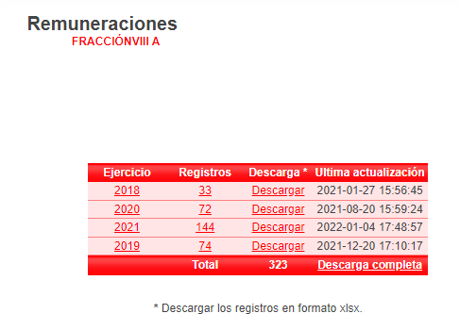
- Año 2020:
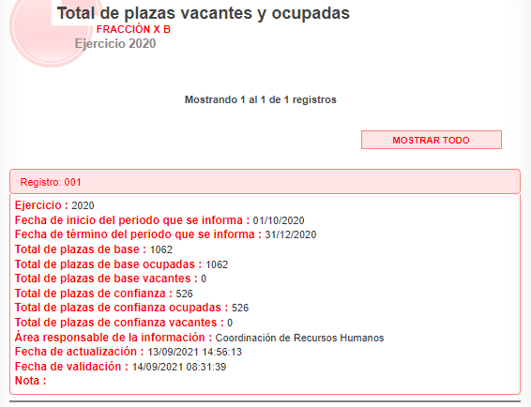
- Año 2021:

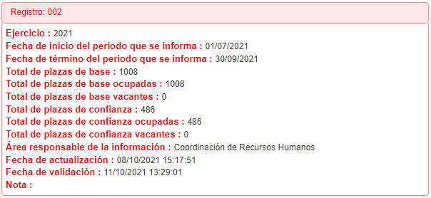
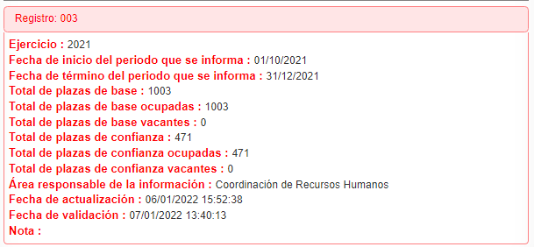

Por consiguiente en las capturas de pantalla que se insertan, se advierte que al realizar la consulta en el hipervínculo proporcionado por el SUJETO OBIGADO, y después de seguir las indicaciones para llegar a la fracción VIII. Remuneraciones del artículo 92 de la Ley de Transparencia Local, contiene únicamente 323 registros correspondientes a los años 2018, 2019, 2020 y 2021; cifras que no guardan relación con el número de personal de base y confianza, publicados en los años 2019, 2020 y 2021.
Por lo tanto, el Pleno de este Instituto considera de los requerimientos formulados por el particular únicamente se atendió el relativo al número de personas adscritas Sistema de Agua Potable Alcantarillado y Saneamiento de Ecatepec de Morelos durante los años 2019, 2020 y 2021.
Por lo que ese Órgano Garante advierte que, si bien el SUJETO OBLIGADO proporcionó la dirección electrónica para acceder a la información solicitada, también lo es que, tal pronunciamiento no satisface el derecho de acceso a la información del particular en atención a las consideraciones señaladas.
Ahora bien, dados los términos de la respuesta otorgada, resulta oportuno mencionar que es evidente que el SUJETO OBLIGADO no niega la existencia de la información solicitada, sino por el contrario, se encuentra encaminado a atender la solicitud, por ello es que, una vez analizada la materia, proporciona el sitio para acceder a documentos con la finalidad de satisfacer la pretensión de la parte solicitante, por tanto, el estudio de la fuente obligacional en el caso concreto se obvia, en razón de que dicho análisis se efectúa con la finalidad de determinar si los Sujetos Obligados generan, administran o poseen la información que les fue requerida, y al existir la manifestación de poseer la misma, a nada práctico llevaría el alcance de dicho análisis.
En efecto, el hecho de que el Sujeto Obligado haya asumido contar con la información pública solicitada, acepta que la genera, posee y administra, en ejercicio de sus funciones de derecho público, motivo por el cual se actualiza el supuesto previsto en el artículo 12 de la Ley de Transparencia y Acceso a la Información Pública del Estado de México y Municipios, citado con antelación.
Es conveniente mencionar que la retribución que reciben los servidores públicos por el desempeño de su empleo, cargo o comisión, se considera como una obligación de transparencia de oficio, según lo establecido en la fracción VIII del artículo 92 la Ley de Transparencia y Acceso a la Información Pública del Estado de México y Municipios, a saber:
“Artículo 92. Los sujetos obligados deberán poner a disposición del público de manera permanente y actualizada de forma sencilla, precisa y entendible, en los respectivos medios electrónicos, de acuerdo con sus facultades, atribuciones, funciones u objeto social, según corresponda, la información, por lo menos, de los temas, documentos y políticas que a continuación se señalan:
...
VIII. La remuneración bruta y neta de todos los servidores públicos de base o de confianza, de todas las percepciones, incluyendo sueldos, prestaciones, gratificaciones, primas, comisiones, dietas, bonos, estímulos, ingresos y sistemas de compensación, señalando la periodicidad de dicha remuneración;
Por su parte, el penúltimo párrafo del artículo 23 de la Ley de Transparencia y Acceso a la Información Pública del Estado de México y Municipios establece la obligación de los entes públicos de hacer del conocimiento de los gobernados toda aquella información relativa a los montos y las personas a quienes entreguen, por cualquier motivo, recursos públicos, a saber:
“Artículo 23.
(…)
Los sujetos obligados deberán hacer pública toda aquella información relativa a los montos y las personas a quienes entreguen, por cualquier motivo, recursos públicos, así como los informes que dichas personas les entreguen sobre el uso y destino de dichos recursos…”
Lo anterior es así en virtud de que el pago de las retribuciones que percibe cualquier servidor público por el desempeño de sus funciones implica necesariamente la entrega de recursos públicos que se erogan del presupuesto de egresos de las entidades públicas, por tanto su publicidad contribuye a la rendición de cuentas.
Aunado a lo anterior, es de señalar que las remuneraciones son pagadas mediante la aplicación de recursos públicos, dichas erogaciones son fiscalizadas por la Legislatura a través del Órgano Superior de Fiscalización, para ello, el artículo 61 de la Constitución Política del Estado Libre y Soberano de México, establece las facultades y obligaciones de la Legislatura de las cuales podemos resaltar las siguientes:
“Artículo 61.

(…)

XXXIII. Revisar, por conducto del Órgano Superior de Fiscalización del Estado de México, las cuentas y actos relativos a la aplicación de los fondos públicos del Estado y de los Municipios, así como fondos públicos federales en los términos convenidos con dicho ámbito que incluirán la información correspondiente a los Poderes Públicos, organismos autónomos, organismos auxiliares, fideicomisos públicos o privados y demás entes públicos que manejen recursos del Estado y Municipios;

(…)

XXXIV. Fiscalizar la administración de los ingresos y egresos del Estado y de los Municipios, que incluyen a los Poderes Públicos, organismos autónomos, organismos auxiliares, fideicomisos públicos o privados y demás entes públicos que manejen recursos del Estado y Municipios, a través del Órgano Superior de Fiscalización.”

(Énfasis añadido)

Bajo este tenor, la Ley de Fiscalización Superior del Estado de México, tiene por objeto establecer disposiciones encaminadas a fiscalizar, auditar y revisar las cuentas y actos relativos a la aplicación de los recursos públicos del Estado de México y de los municipios; y en este sentido, se aprecia que el SUJETO OBLIGADO se halla reconocido como un Sujeto de Fiscalización con base en los artículos 2, fracción II, y 4, fracción II:

“Artículo 2. Para los efectos de la presente Ley, se entenderá por:

(…)

II. Municipios: A los Municipios del Estado;

(…)

Artículo 4.- Son sujetos de fiscalización:

(…)

II. Los municipios del Estado de México;

(…)”

Establecido lo anterior, el Órgano Superior de Fiscalización del Estado de México (OSFEM), emitió el Curso “Políticas para la Integración del Informe Trimestral de los Sujetos de Fiscalización Municipales para el Ejercicio 2021”, cuyo objetivo es Dar a conocer las herramientas para la presentación de dicho informe.

Dicho curso, es de observancia general para todos los servidores públicos de las entidades fiscalizables de la administración pública municipal que desempeñen un empleo, cargo o comisión y que manejen recursos públicos; en atención a ello, el informe deberá ser presentado al Órgano Superior de Fiscalización del Estado de México.

La integración del Informe se entregará de manera física al Órgano Superior de Fiscalización del Estado de México, y estará compuesto de la siguiente manera:

a) Información impresa.
b) Información en medio de almacenamiento electrónico.
Por cuanto hace a la información en medio de almacenamiento electrónico, el curso señalado, establece la “Matriz del Módulo 4 para los Municipios Submodulo Nómina y Comprobantes fiscales”, como a continuación se observa:

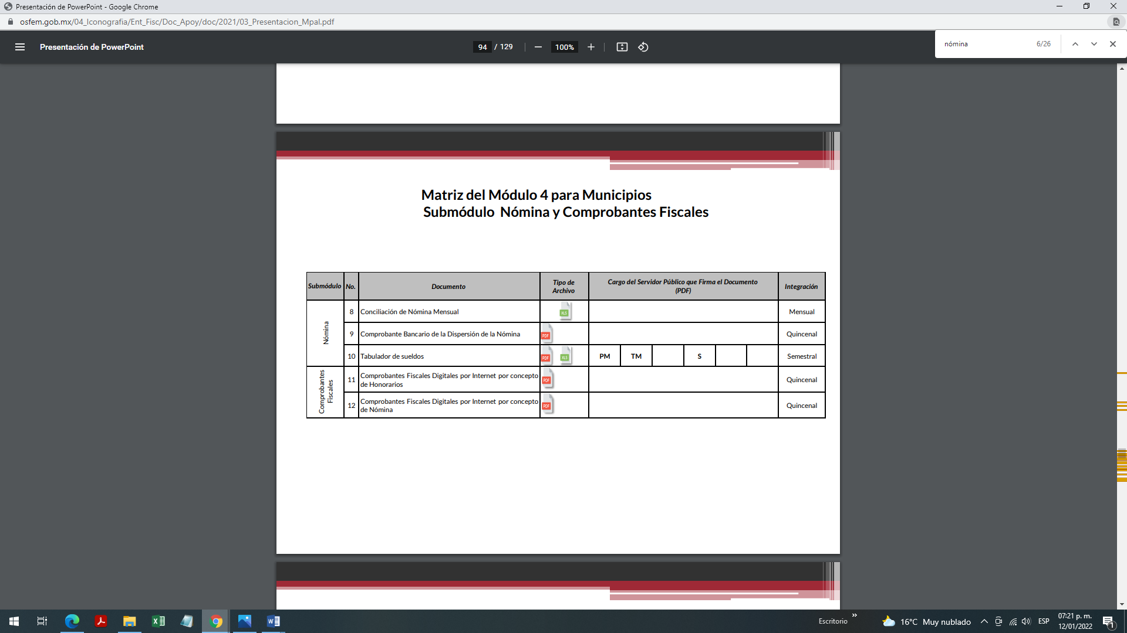
- De lo anterior, se advierte que nos ocupa estudiar es específicamente lo relativo al Módulo 4, cuya matriz de clasificación describe cómo debe llevarse a cabo la integración y presentación de la información de la Conciliación de Nómina, como a continuación:



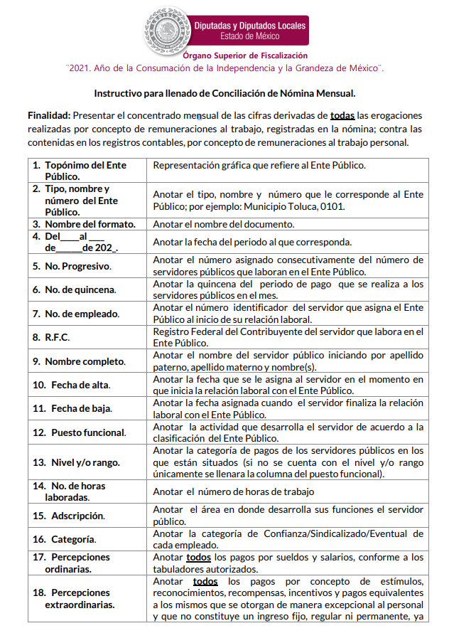

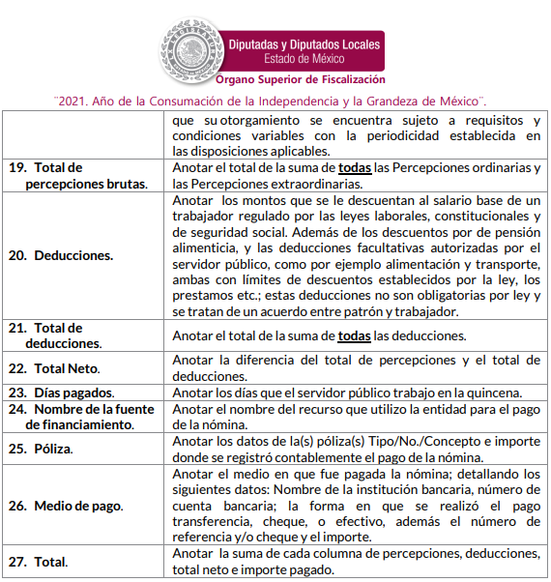

- Como puede observarse, la matriz considera toda la información y documentos relativos a las remuneraciones, mismos que deben obrar en los archivos del SUJETO OBLIGADO, pues éstos deben remitirse al Órgano Superior de Fiscalización del Estado de México. Por lo que invariablemente el sujeto obligado cuenta con la información solicitada.
En ese tenor, de manera enunciativa más no limitativa, el documento idóneo que puede satisfacer la pretensión del particular puede ser la Conciliación de Nómina, o en su caso, la Nómina General de los años 2019, 2020 y del uno de enero al treinta y uno de octubre de dos mil veintiuno de los servidores públicos del Sistema de Agua Potable Alcantarillado y Saneamiento de Ecatepec de Morelos, por lo que se procede a ordenar su entrega; documentos en los que puede constar el número de servidores públicos sindicalizados; así como el sueldo y área de adscripción de todo el personal adscrito al SUJETO OBLIGADO.
Quinto. Versión Pública. Como fue debidamente apuntado, el Sujeto Obligado debe satisfacer la solicitud de acceso a la información; sin embargo, dada la naturaleza de la información de la cual se ordena su entrega, deberá hacerse en versión pública, toda vez que en los documentos que se ordenan, existe la posibilidad de que obren datos que son considerados confidenciales, cuyo acceso debe ser restringido que deben testarse al momento de la versión pública, atento a lo siguiente:
El derecho de acceso a la información pública tiene como limitante el respeto a la intimidad y a la vida privada de las personas, es por ello que este Instituto debe cuidar que los datos personales que obren en poder de los Sujetos Obligados sean protegidos y únicamente se den a conocer aquéllos que garanticen la rendición de cuentas y la transparencia en el ejercicio de las atribuciones que tienen conferidas.
De este modo, en armonía entre los principios constitucionales de máxima publicidad y de protección de datos personales, la ley permite la elaboración de versiones públicas en las que se suprima aquella información relacionada con la vida privada de las personas.
Al respecto, los artículos 3, fracciones IX, XX, XXI, XXXII, XLV; 6, 91, 137, 143 fracción I, de la Ley de Transparencia y Acceso a la Información Pública del Estado de México y Municipios vigente establecen:
“Artículo 3. Para los efectos de la presente Ley se entenderá por:
(…)
IX. Datos personales: La información concerniente a una persona, identificada o identificable según lo dispuesto por la Ley de Protección de Datos Personales del Estado de México;
(…)
XX. Información clasificada: Aquella considerada por la presente Ley como reservada o confidencial;
XXI. Información confidencial: Se considera como información confidencial los secretos bancario, fiduciario, industrial, comercial, fiscal, bursátil y postal, cuya titularidad corresponda a particulares, sujetos de derecho internacional o a sujetos obligados cuando no involucren el ejercicio de recursos públicos;
(…)
XXXII. Protección de Datos Personales: Derecho humano que tutela la privacidad de datos personales en poder de los sujetos obligados y sujetos particulares;
(…)
XLV. Versión pública: Documento en el que se elimine, suprime o borra la información clasificada como reservada o confidencial para permitir su acceso.
Artículo 6. Los datos personales son irrenunciables, intransferibles e indelegables, por lo que los sujetos obligados no deberán proporcionar o hacer pública la información que contenga, con excepción de aquellos casos en que deban hacerlo en observancia de las disposiciones aplicables. En el caso de los derechos de acceso, rectificación, cancelación u oposición; los principios, procedimientos, medidas de seguridad en el tratamiento y demás disposiciones en materia de datos personales, se deberá estar a lo dispuesto en las leyes de la materia.
(…)
Artículo 91. El acceso a la información pública será restringido excepcionalmente, cuando ésta sea clasificada como reservada o confidencial.
(…)
Artículo 137. Cuando un mismo medio, impreso o electrónico, contenga información pública y reservada o confidencial, la Unidad de Transparencia para efectos de atender una solicitud de información, deberán elaborar una versión pública en la que se testen las partes o secciones clasificadas, indicando su contenido de manera genérica y fundando y motivando su clasificación.
Artículo 143. Para los efectos de esta Ley se considera información confidencial, la clasificada como tal, de manera permanente, por su naturaleza, cuando:
I. Se refiera a la información privada y los datos personales concernientes a una persona física o jurídico colectiva identificada o identificable...”
De los preceptos anteriores se desprende que cuando un documento que vaya a ser entregado vía acceso a la información pública, contenga tanto información de interés público como información que debe ser clasificada, se hará la entrega del mismo, testando las secciones o datos que deban ser clasificados; por ende el Sujeto Obligado deberá proceder a testar los datos personales que se encuentre contenidos en los documentos a entregar para satisfacer el derecho de acceso a la información pública de la parte Recurrente, esto es, los datos concernientes a una persona identificada o identificable, o aquellos datos que tengan el carácter de sensibles, es decir los que afectan la esfera más íntima de su titular o cuya utilización indebida pueda dar origen a discriminación o conlleven un riesgo grave para aquel de acuerdo a los que señala la fracción XII del artículo 4 de la Ley de Protección de Datos Personales en posesión de Sujeto Obligados del Estado de México.
Datos que deberá clasificar como confidenciales por tratarse precisamente de información privada, puesto que los datos personales son irrenunciables, intransferibles e indelegables y los Sujetos Obligados no deberán hacer entrega de los mismos a personas ajenas a su titular.
En el caso específico, dada la naturaleza de la información que se ordena, si bien tiene el carácter información pública en razón de que se trata de documentos que se encuentran en posesión del Sujeto Obligado, derivado del ejercicio de sus atribuciones, tal como quedo acotado en el cuerpo de la presente Resolución, también contienen los datos personales de servidores públicos, que de hacerse públicos afectarían su intimidad y vida privada; es por ello que es criterio reiterado en las resoluciones de este Pleno que, además de los datos especificados en la Ley de Transparencia y Acceso a la Información Pública del Estado de México y Municipios, se consideran confidenciales y por tanto deben testarse al momento de la elaboración de versiones públicas el Registro Federal de Contribuyentes (RFC), la Clave Única de Registro de Población (CURP), la Clave de cualquier tipo de seguridad social (ISSEMYM, u otros), los números de cuentas bancarias, claves estandarizadas – interbancarias - (CLABES) y de tarjetas, los préstamos o descuentos que se le hagan a la persona y que no tengan relación con los impuestos o la cuota por seguridad social, así como los códigos bidimensionales o códigos QR y el número de empleado.
Por cuanto hace al Registro Federal de Contribuyentes de las personas físicas, constituye un dato personal, pues se genera con caracteres alfanuméricos a partir del nombre y la fecha de nacimiento de cada persona, y finalmente la homoclave, por lo que para su obtención es necesario acreditar ante la autoridad fiscal previamente la identidad de la persona, su fecha de nacimiento, entre otros aspectos.
Ahora bien, las personas físicas tramitan su inscripción en el registro con el propósito de realizar —mediante esa clave de identificación— operaciones o actividades de naturaleza fiscal, la cual, les permite hacerse identificables respecto de una situación fiscal determinada.
Lo anterior es compartido por el Instituto Nacional de Transparencia, Acceso a la Información y Protección de Datos Personales, INAI, a través del Criterio 19/17, el cual es del tenor literal siguiente:
“Registro Federal de Contribuyentes (RFC) de personas físicas. El RFC es una clave de carácter fiscal, única e irrepetible, que permite identificar al titular, su edad y fecha de nacimiento, por lo que es un dato personal de carácter confidencial.”
Así, el Registro Federal de Contribuyentes, RFC, se vincula al nombre de su titular y permite identificar la edad de la persona, su fecha de nacimiento, así como su homoclave, la cual es única e irrepetible y determina la identificación de dicha persona para efectos fiscales, por lo que constituye un dato personal que concierne a una persona física identificada e identificable en términos de los artículos 3, fracción IX de la Ley de Transparencia y Acceso a la Información Pública del Estado de México y Municipios, y 4 fracciones XI y XII de la Ley de Protección de Datos Personales en Posesión de los Sujetos Obligados del Estado de México y Municipios.
De igual manera la Clave Única de Registro de Población, CURP, constituye un dato personal, ya que tiene como finalidad registrar a cada una de las personas que integran la población del país, con datos que permitan certificar y acreditar fehacientemente su identidad, en virtud de que se integra por datos personales que únicamente le conciernen a un particular como son su fecha de nacimiento, su nombre, sus apellidos y su lugar de nacimiento; información que permite distinguirlo del resto de los habitantes, por tal motivo, se considera que es de carácter confidencial.
Argumento que es compartido por el Instituto Nacional de Transparencia, Acceso a la Información y Protección de Datos Personales, INAI, conforme al criterio 18/17, el cual refiere:
“Clave Única de Registro de Población (CURP). La Clave Única de Registro de Población se integra por datos personales que sólo conciernen al particular titular de la misma, como lo son su nombre, apellidos, fecha de nacimiento, lugar de nacimiento y sexo. Dichos datos, constituyen información que distingue plenamente a una persona física del resto de los habitantes del país, por lo que la CURP está considerada como información confidencial.”
Por lo que respecta a la clave de seguridad social, en virtud de que su divulgación no aporta a la transparencia o a la rendición de cuentas y sí provoca una transgresión a la vida privada e intimidad de la persona, esta información también resulta ser de carácter confidencial.
Respecto de los números de cuentas bancarias, claves estandarizadas –interbancarias- (CLABES) y de tarjetas, el Pleno de este Instituto ha determinado que esa información debe clasificarse como confidencial, y elaborarse una versión pública en la que se teste la misma.
Igualmente, resulta importante destacar que el número de cuenta bancaria de las personas físicas es información que sólo su titular o personas autorizadas poseen para el acceso o consulta de información patrimonial, o para la realización de operaciones bancarias de diversa naturaleza, por lo que la difusión pública del mismo facilitaría la afectación al patrimonio del titular de la cuenta.
Por lo anterior, el número de cuenta bancaria debe ser clasificado como confidencial con fundamento en las fracciones I y II del artículo 143 de la Ley de la Materia vigente en la Entidad; en razón de que con su difusión se estaría poniendo en riesgo la seguridad de su titular.
En esa virtud, este Pleno determina que dicha información no puede ser del dominio público, toda vez que se podría dar un uso inadecuado a la misma o cometer algún ilícito o fraude como ya ha sido expuesto.
Lo anterior no es así tratándose de las cuentas bancarias o claves interbancarias de los Sujetos Obligados ya que su publicidad cede a la rendición de cuentas al transparentar la forma en que son administrados los recursos públicos.
Lo argumentado encuentra sustento en los criterios 10/17 y 11/17 emitidos por el Instituto Nacional de Transparencia, Acceso a la Información y Protección de Datos Personales, INAI, que llevan por rubro y texto los siguientes:
“Cuentas bancarias y/o CLABE interbancaria de personas físicas y morales privadas. El número de cuenta bancaria y/o CLABE interbancaria de particulares es información confidencial, al tratarse de un conjunto de caracteres numéricos utilizados por los grupos financieros para identificar las cuentas de sus clientes, a través de los cuales se puede acceder a información relacionada con su patrimonio y realizar diversas transacciones; por tanto, constituye información clasificada con fundamento en los artículos 116 de la Ley General de Transparencia y Acceso a la Información Pública y 113 de la Ley Federal de Transparencia y Acceso a la Información Pública.
Cuentas bancarias y/o CLABE interbancaria de sujetos obligados que reciben y/o transfieren recursos públicos, son información pública. La difusión de las cuentas bancarias y claves interbancarias pertenecientes a un sujeto obligado favorece la rendición de cuentas al transparentar la forma en que se administran los recursos públicos, razón por la cual no pueden considerarse como información clasificada.”
Por cuanto hace a los préstamos o descuentos de carácter personal, en virtud de no tener relación con la prestación del servicio y al no involucrar instituciones públicas, se consideran datos confidenciales.
Para entender los límites y alcances de esta restricción, es oportuno recurrir al artículo 84 de la Ley del Trabajo de los Servidores Públicos del Estado y Municipios:
“ARTÍCULO 84. Sólo podrán hacerse retenciones, descuentos o deducciones al sueldo de los servidores públicos por concepto de:
I. Gravámenes fiscales relacionados con el sueldo;
II. Deudas contraídas con las instituciones públicas o dependencias por concepto de anticipos de sueldo, pagos hechos con exceso, errores o pérdidas debidamente comprobados;
III. Cuotas sindicales;
IV. Cuotas de aportación a fondos para la constitución de cooperativas y de cajas de ahorro, siempre que el servidor público hubiese manifestado previamente, de manera expresa, su conformidad;
V. Descuentos ordenados por el Instituto de Seguridad Social del Estado de México y Municipios, con motivo de cuotas y obligaciones contraídas con éste por los servidores públicos;
VI. Obligaciones a cargo del servidor público con las que haya consentido, derivadas de la adquisición o del uso de habitaciones consideradas como de interés social;
VII. Faltas de puntualidad o de asistencia injustificadas;
VIII. Pensiones alimenticias ordenadas por la autoridad judicial; o
IX. Cualquier otro convenido con instituciones de servicios y aceptado por el servidor público.
El monto total de las retenciones, descuentos o deducciones no podrá exceder del 30% de la remuneración total, excepto en los casos a que se refieren las fracciones IV, V y VI de este artículo, en que podrán ser de hasta el 50%, salvo en los casos en que se demuestre que el crédito se concedió con base en los ingresos familiares para hacer posible el derecho constitucional a una vivienda digna, o se refieran a lo establecido en la fracción VIII de este artículo, en que se ajustará a lo determinado por la autoridad judicial.” (Sic)
Como se puede observar, la Ley del Trabajo de mérito establece claramente cuáles son esos descuentos o gravámenes que directamente se relacionan con las obligaciones adquiridas como servidores públicos y aquéllos que únicamente inciden en su vida privada. De este modo, descuentos por pensiones alimenticias o créditos adquiridos con instituciones privadas que no se relacionen con el gasto público, son información que debe clasificarse como confidencial.
Los códigos bidimensionales o códigos QR, al corresponder a barras en dos dimensiones que al igual que los códigos de barras o códigos unidimensionales, son utilizados para almacenar diversos tipos de datos de manera codificada, los cuales a través de lectores que pueden ser obtenidos por cualquier persona, pueden contener datos personales, no susceptibles de conocimiento público, por lo que, si el Sujeto Obligado advierte que en el presente caso se pueden obtener datos como el Registro Federal de Contribuyentes, la Clave Única del Registro de Población, entre otros que pudieran hacer identificable a una persona, deberá clasificarlo como confidencial.
Con relación al número de empleado debe precisarse que este constituye un código, en virtud del cual, los trabajadores pueden acceder a un sistema de datos o información de la dependencia o entidad a la que pertenecen, a fin de presentar consultas relacionadas con su situación laboral particular, siendo un número único, permanente e intransferible que se asigna para llevar un registro de los trabajadores.
Bajo esos argumentos, se entendería que la información relativa al número de empleado constituye información confidencial al tratarse de un número de identificación personal a través del cual se puede consultar la situación laboral personal, empero el Pleno del entonces Instituto Federal de Acceso a la Información y Protección de Datos (IFAI) se ha pronunciado sobre su publicidad, a través del criterio 03-14, que indica lo siguiente:
“Número de empleado, o su equivalente, si se integra con datos personales del trabajador o permite acceder a éstos sin necesidad de una contraseña, constituye información confidencial. El número de empleado, con independencia del nombre que reciba, constituye un instrumento de control interno que permite a las dependencias y entidades identificar a sus trabajadores, y a éstos les facilita la realización de gestiones en su carácter de empleado. En este sentido, cuando el número de empleado, o su equivalente, se integra con datos personales de los trabajadores; o funciona como una clave de acceso que no requiere adicionalmente de una contraseña para ingresar a sistemas o bases en las que obran datos personales, procede su clasificación en términos de lo previsto en el artículo 18, fracción II de la Ley Federal de Transparencia y Acceso a la Información Pública Gubernamental, en relación con el artículo 3, fracción II de ese mismo ordenamiento. Sin embargo, cuando el número de empleado es un elemento que requiere de una contraseña para acceder a sistemas de datos o su conformación no revela datos personales, no reviste el carácter de confidencial, ya que por sí solo no permite el acceso a los datos personales de los servidores públicos.”
En atención al criterio de interpretación, se advierten dos supuestos para catalogar la información concerniente al número de empleado o equivalente, el primero es considerar la información como confidencial, siempre y cuando se integre con datos personales o que permita acceder a ellos sin necesidad de alguna contraseña, y el segundo supuesto es considerar que la información es susceptible de entregarse siempre que requiera una contraseña para acceder a los datos personales o cuando su conformación no revele los mismos, por consiguiente, en el caso concreto, el Sujeto Obligado deberá acatar lo establecido y de ser procedente, entregará el número de empleado o equivalente de los servidores públicos materia de la solicitud, o en su caso, los clasificará como información confidencial, a través del Acuerdo emitido por su Comité de Transparencia conforme a la Ley de la Materia.
Asimismo, es de señalar que la clasificación de la información no opera con la simple supresión de datos que se haga en los documentos de que se trate o con la simple decisión que tome el Servidor Público Habilitado o el Responsable de la Unidad de Transparencia del Sujeto Obligado, sino que ello deberá realizarse en términos de lo que disponen los artículos 49 fracción VIII, 53, fracción X y 59, fracción V, de la Ley en consulta, cuyo sentido literal es el siguiente:
“Artículo 49. Los Comités de Transparencia tendrán las siguientes atribuciones:
VIII. Aprobar, modificar o revocar la clasificación de la información…”
“Artículo 53. Las Unidades de Transparencia tendrán las siguientes funciones:
X. Presentar ante el Comité, el proyecto de clasificación de información…”
“Artículo 59. Los servidores públicos habilitados tendrán las funciones siguientes:
V. Integrar y presentar al responsable de la Unidad de Transparencia la propuesta de clasificación de información, la cual tendrá los fundamentos y argumentos en que se basa dicha propuesta…”
Denotándose de dichos elementos normativos que el determinar la clasificación de la información es un trabajo en conjunto tanto de los Servidores Públicos Habilitados, de las Unidades de Transparencia y del Comité de Transparencia del Sujeto Obligado, teniendo el deber los primeros de ellos de presentar ante la Unidad de Transparencia la propuesta de la clasificación de la información, para que luego ésta presente ante al Comité de Transparencia de así resultar procedente el proyecto de clasificación de la información y finalmente sea éste último quien apruebe, modifique o revoque la clasificación de la información solicitada.
Por último, respecto a la versión pública de los documentos que contenga la información solicitada, cabe señalar que el Comité de Transparencia del Sujeto Obligado, deberá emitir el acuerdo de clasificación de información debidamente fundado y motivado, en términos del numeral 132, fracciones II y III de la Ley de Transparencia y Acceso a la Información Pública del Estado de México y Municipios, así como los Lineamientos Segundo, fracción XVIII, y del Cuarto al Décimo Primero de los “Lineamientos Generales en materia de Clasificación y Desclasificación de la Información, así como para la elaboración de Versiones Públicas”, que literalmente expresan:
“Artículo 132. La clasificación de la información se llevará a cabo en el momento en que:
…
II. Se determine mediante resolución de autoridad competente; o
III. Se generen versiones públicas para dar cumplimiento a las obligaciones de transparencia previstas en esta Ley.”
“Segundo.- Para efectos de los presentes Lineamientos Generales, se entenderá por:
XVIII. Versión pública: El documento a partir del que se otorga acceso a la información, en el que se testan partes o secciones clasificadas, indicando el contenido de éstas de manera genérica, fundando y motivando la reserva o confidencialidad, a través de la resolución que para tal efecto emita el Comité de Transparencia.
Cuarto. Para clasificar la información como reservada o confidencial, de manera total o parcial, el titular del área del sujeto obligado deberá atender lo dispuesto por el Título Sexto de la Ley General, en relación con las disposiciones contenidas en los presentes lineamientos, así como en aquellas disposiciones legales aplicables a la materia en el ámbito de sus respectivas competencias, en tanto estas últimas no contravengan lo dispuesto en la Ley General.
Los sujetos obligados deberán aplicar, de manera estricta, las excepciones al derecho de acceso a la información y sólo podrán invocarlas cuando acrediten su procedencia.
Quinto. La carga de la prueba para justificar toda negativa de acceso a la información, por actualizarse cualquiera de los supuestos de clasificación previstos en la Ley General, la Ley Federal y leyes estatales, corresponderá a los sujetos obligados, por lo que deberán fundar y motivar debidamente la clasificación de la información ante una solicitud de acceso o al momento en que generen versiones públicas para dar cumplimiento a las obligaciones de transparencia, observando lo dispuesto en la Ley General y las demás disposiciones aplicables en la materia.
Sexto. Los sujetos obligados no podrán emitir acuerdos de carácter general ni particular que clasifiquen documentos o expedientes como reservados, ni clasificar documentos antes de que se genere la información o cuando éstos no obren en sus archivos.
La clasificación de información se realizará conforme a un análisis caso por caso, mediante la aplicación de la prueba de daño y de interés público.
Séptimo. La clasificación de la información se llevará a cabo en el momento en que:
I. Se reciba una solicitud de acceso a la información;
II. Se determine mediante resolución de autoridad competente, o
III. Se generen versiones públicas para dar cumplimiento a las obligaciones de transparencia previstas en la Ley General, la Ley Federal y las correspondientes de las entidades federativas.
Los titulares de las áreas deberán revisar la clasificación al momento de la recepción de una solicitud de acceso a la información, para verificar si encuadra en una causal de reserva o de confidencialidad.
Octavo. Para fundar la clasificación de la información se debe señalar el artículo, fracción, inciso, párrafo o numeral de la ley o tratado internacional suscrito por el Estado mexicano que expresamente le otorga el carácter de reservada o confidencial.
Para motivar la clasificación se deberán señalar las razones o circunstancias especiales que lo llevaron a concluir que el caso particular se ajusta al supuesto previsto por la norma legal invocada como fundamento.
En caso de referirse a información reservada, la motivación de la clasificación también deberá comprender las circunstancias que justifican el establecimiento de determinado plazo de reserva.
Tratándose de información clasificada como confidencial respecto de la cual se haya determinado su conservación permanente por tener valor histórico, ésta conservará tal carácter de conformidad con la normativa aplicable en materia de archivos.
Los documentos contenidos en los archivos históricos y los identificados como históricos confidenciales no serán susceptibles de clasificación como reservados.
Noveno. En los casos en que se solicite un documento o expediente que contenga partes o secciones clasificadas, los titulares de las áreas deberán elaborar una versión pública fundando y motivando la clasificación de las partes o secciones que se testen, siguiendo los procedimientos establecidos en el Capítulo IX de los presentes lineamientos.
Décimo. Los titulares de las áreas, deberán tener conocimiento y llevar un registro del personal que, por la naturaleza de sus atribuciones, tenga acceso a los documentos clasificados. Asimismo, deberán asegurarse de que dicho personal cuente con los conocimientos técnicos y legales que le permitan manejar adecuadamente la información clasificada, en los términos de los Lineamientos para la Organización y Conservación de Archivos.
En ausencia de los titulares de las áreas, la información será clasificada o desclasificada por la persona que lo supla, en términos de la normativa que rija la actuación del sujeto obligado.
Décimo primero. En el intercambio de información entre sujetos obligados para el ejercicio de sus atribuciones, los documentos que se encuentren clasificados deberán llevar la leyenda correspondiente de conformidad con lo dispuesto en el Capítulo VIII de los presentes lineamientos.” (Sic)
“Artículo 143. Para los efectos de esta Ley se considera información confidencial, la clasificada como tal, de manera permanente, por su naturaleza, cuando:
I. Se refiera a la información privada y los datos personales concernientes a una persona física o jurídico colectiva identificada o identificable;
II. Los secretos bancario, fiduciario, industrial, comercial, fiscal, bursátil y postal, cuya titularidad corresponda a particulares, sujetos de derecho internacional o a sujetos obligados cuando no involucren el ejercicio de recursos públicos; y
III. La que presenten los particulares a los sujetos obligados, de conformidad con lo dispuesto por las leyes o los tratados internacionales.
La información confidencial no estará sujeta a temporalidad alguna y sólo podrán tener acceso a ella los titulares de la misma, sus representantes y los servidores públicos facultados para ello.
No se considerará confidencial la información que se encuentre en los registros públicos o en fuentes de acceso público, ni tampoco la que sea considerada por la presente ley como información pública.”
Asimismo, deberá observar los numerales Quincuagésimo tercero y Quincuagésimo quinto de los Lineamientos Generales en Materia de Clasificación y Desclasificación de la Información supraindicados, que establecen los formatos para la clasificación parcial y total de los documentos, conforme a lo siguiente:

Parcial |  | Total
Concepto | Dónde | Concepto | Dónde
Sello oficial o logotipo del sujeto obligado
Fecha de clasificación | Se anotará la fecha en la que el Comité de Transparencia confirmó la clasificación del documento, en su caso. | Fecha de clasificación | Se anotará la fecha en la que el Comité de Transparencia confirmó la clasificación del documento, en su caso.
Área | Se señalará el nombre del área del cual es titular quien clasifica. | Área | Se señalará el nombre del área de la cual es el titular quien clasifica.
Información reservada | Se indicarán, en su caso, las partes o páginas del documento que se clasifican como reservadas. Si el documento fuera reservado en su totalidad, se anotarán todas las páginas que lo conforman. Si el documento no contiene información reservada, se tachará este apartado. | Reservado | Leyenda de información RESERVADA.
Fundamento legal | Se señalará el nombre del ordenamiento, el o los artículos, fracción(es), párrafo(s) con base en los cuales se sustente la reserva. | Periodo de reserva | Se anotará el número de años o meses por los que se mantendrá el documento o las partes del mismo como reservado. Si el expediente no es reservado, sino confidencial, deberá tacharse este apartado.
Ampliación del periodo de reserva | En caso de haber solicitado la ampliación del periodo de reserva originalmente establecido, se deberá anotar el número de años o meses por los que se amplía la reserva. | Fundamento legal | Se señalará el nombre del o de los ordenamientos jurídicos, el o los artículos, fracción(es), párrafo(s) con base en los cuales se sustenta la reserva.
Confidencial | Se indicarán, en su caso, las partes o páginas del documento que se clasifica como confidencial. Si el documento fuera confidencial en su totalidad, se anotarán todas las páginas que lo conforman. Si el documento no contiene información confidencial, se tachará este apartado. | Ampliación del periodo de reserva | En caso de haber solicitado la ampliación del periodo de reserva originalmente establecido, se deberá anotar el número de años o meses por los que se amplía la reserva.
Fundamento legal | Se señalará el nombre del ordenamiento, el o los artículos, fracción(es), párrafo(s) con base en los cuales se sustente la confidencialidad. | Confidencial | Leyenda de información CONFIDENCIAL.
Rúbrica del titular del área | Rúbrica autógrafa de quien clasifica. | Fundamento legal | Se señalará el nombre del o de los ordenamientos jurídicos, el o los artículos, fracción(es), párrafo(s) con base en los cuales se sustente la confidencialidad.
Fecha de desclasificación | Se anotará la fecha en que se desclasifica el documento. | Rúbrica del titular del área | Rúbrica autógrafa de quien clasifica.
Rúbrica y cargo del servidor público | Rúbrica autógrafa de quien desclasifica. | Fecha de desclasificación | Se anotará la fecha en que se desclasifica.
 |  | Partes o secciones reservadas o confidenciales | En caso que una vez desclasificado el expediente, subsistanpartes o secciones del mismo reservadas o confidenciales, se señalará este hecho.
 |  | Rúbrica y cargo del servidor público | Rúbrica autógrafa de quien desclasifica.

Así, con fundamento en lo prescrito en los artículos 5 párrafos trigésimo, trigésimo primero y trigésimo segundo fracciones IV y V de la Constitución Política del Estado Libre y Soberano de México; 2, fracción II; 29, 36 fracciones I y II; 176, 178, 181, 185, fracción I, 186 y 188 de la Ley de Transparencia y Acceso a la Información Pública del Estado de México y Municipios, este Pleno:
- R E S U E L V E:
PRIMERO. Resultan parcialmente fundados los motivos de inconformidad hechos valer por el RECURRENTE en el recurso de revisión 05979/INFOEM/IP/RR/2021, por lo que, en términos del Considerando Cuarto de la presente resolución, se MODIFICA la respuesta del SUJETO OBLIGADO.
SEGUNDO. Se Ordena al SUJETO OBLIGADO haga entrega vía Sistema de Acceso a la Información Mexiquense (SAIMEX), de ser procedente en versión púbilca los documentos donde conste la siguiente información:
- Sueldo y área adscripción de todo el personal adscrito al Sistema de Agua Potable Alcantarillado y Saneamiento de Ecatepec de Morelos en los años dos mil diecinueve, dos mil veinte y del uno de enero al treinta y uno de octubre de dos mil veintiuno
Para la entrega en versión pública, deberá emitir el Acuerdo del Comité de Transparencia en términos de la Ley de Transparencia y Acceso a la Información Pública del Estado de México y Municipios, en el que funde y motive las razones sobre los datos que se supriman o eliminen y se ponga a disposición de la parte Recurrente.

TERCERO. Notifíquese, vía SAIMEX al Responsable de la Unidad de Transparencia del Sujeto Obligado la presente resolución, para que conforme a los artículo 186, último párrafo y 189, párrafo segundo de la Ley de Transparencia y Acceso a la Información Pública del Estado de México y Municipios dé cumplimiento a lo ordenado dentro del plazo de diez días hábiles, debiendo informar a este Instituto en un plazo de tres días hábiles siguientes sobre el cumplimiento dado a la misma.
CUARTO. De conformidad con el artículo 198 de la Ley de Transparencia y Acceso a la Información Pública del Estado de México y Municipios, de considerarlo procedente, el Sujeto Obligado de manera fundada y motivada, podrá solicitar una ampliación de plazo para el cumplimiento de la presente resolución.
QUINTO. Notifíquese al RECURRENTE, la presente resolución vía SAIMEX, así como, que de conformidad con lo establecido en el artículo 196 de la Ley de Transparencia y Acceso a la Información Pública del Estado de México y Municipios, en caso de que considere que le causa algún perjuicio podrá impugnarla vía Juicio de Amparo en los términos de las leyes aplicables.
ASÍ LO RESUELVE, POR UNANIMIDAD DE VOTOS, EL PLENO DEL INSTITUTO DE TRANSPARENCIA, ACCESO A LA INFORMACIÓN PÚBLICA Y PROTECCIÓN DE DATOS PERSONALES DEL ESTADO DE MÉXICO Y MUNICIPIOS, CONFORMADO POR LOS COMISIONADOS JOSÉ MARTÍNEZ VILCHIS; MARÍA DEL ROSARIO MEJÍA AYALA, SHARON CRISTINA MORALES MARTÍNEZ (AUSENCIA JUSTIFICADA); LUIS GUSTAVO PARRA NORIEGA Y GUADALUPE RAMÍREZ PEÑA; EN LA QUINTA SESIÓN ORDINARIA CELEBRADA EL DIEZ DE FEBRERO DE DOS MIL VEINTIDÓS, ANTE EL SECRETARIO TÉCNICO DEL PLENO, ALEXIS TAPIA RAMÍREZ.

Artículo 92. Los sujetos obligados deberán poner a disposición del público de manera permanente y actualizada de forma sencilla, precisa y entendible, en los respectivos medios electrónicos, de acuerdo con sus facultades, atribuciones, funciones u objeto social, según corresponda, la información, por lo menos, de los temas, documentos y políticas que a continuación se señalan: (…)
“Artículo 3. Para los efectos de la presente Ley se entenderá por: (…) XXII. Información de interés público: Se refiere a la información que resulta relevante o beneficiosa para la sociedad y no simplemente de interés individual, cuya divulgación resulta útil para que el público comprenda las actividades que llevan a cabo los sujetos obligados…”
Consultable en la foja 223 de los Lineamientos para la Entrega del Informe Mensual Municipal 2020.
Resolución RRA2431/17 del Instituto Nacional de Transparencia, Acceso a la Información Pública y Protección de Datos Personales.

